

软件学院程序设计实践报告

题 目：

姓 名：林浩然

学 号：221801337

学 院：数学与计算机学院

专 业：软件工程

年 级：大一

教 师：王灿辉

2019年03月17日
第一部分：编程风格
一、命名规则
1、自定义类型命名
- 用宏定义#define rep(i,a,b) for(int i=a;i<b;i++)来代替i递增的循环，而对于i递减的循环仍然用for。
- 用typedef long long ll;来用ll来代替long long类型。

2、变量命名
- 变量命名多为一个单词或单词首字母，对于多个单词的变量采用驼峰法，对于不会的单词偶尔用拼音或拼音的首字母。
- 对于局部循环体控制变量用i，j，z，k。如for（i=0；i<100；i++）。
- 声明的结构体类型为采用驼峰法命名

3、函数命名
- 对于函数的命名一般为动词打头，名字多为多个单词并采用驼峰法，对于缩写的命名，如果函数名较短，则为全小写，过长则缩写的首字母与下一个单词的首字母均为大写。

4、宏定义命名
- 宏定义命名一般为首字母或全部使用大写字母，单词数不限。不使用下划线，但是可以用数字来区分相同性质的常量。
二、常量定义
不使用神秘的数值，除0和1外的数值都定义成常量。
三、表达式书写
1、空行
- 重载的函数或函数功能相近的函数声明与定义之间不要空行，其他的则需要空行。
- 在一个函数体内，语句之间没有空行。
- 宏定义、类与结构体的定义、函数声明、函数的定义之间有两行空行。

2、 代码行
- 一行代码可以定义多个相同类型的变量。
- 对于if、for、while、do等语句，若之后的执行语句只有一行，便不分行并且不加{}。若有多行，执行语句不紧跟其后,对于{与if、for、while、do等语句在同一行。
例如：

对于单行
if(条件) 语句;
else if(条件) 语句;
else 语句;

对于多行
if (条件) {
语句块；
}
else {
语句块；
}

switch (...) {
case ...: 语句块；[break;]
……
case ...:语句块；[break;]
default:语句块；
}

对于单行
for (……)循环体；
while (条件)循环体；

对于多行
for (……) {
循环体；
}

while (条件) {
循环体；
}

do {
循环体；
} while (条件);

函数返回类型 function(参数表) {
函数体；
}
struct 结构名 {
成员列表；
}；

3、 代码行内的空格
- 关键字(const、virtual、inline、case、if、for、while)之后不留空格。函数名之后不要留空格，紧跟左括号‘（’。
- ‘（’向后紧跟，不留空格；‘）’、‘，’、‘; ’向前紧跟，不留空格。‘，’、‘; ’后不接空格。
- 二元操作符(“= ”、“+=” “>=”、“<=”、“+ ”、“* ”、“% ”、“&&”、“|| ”、“&lt;<”, “^ ”)前后不加空格。 一元操作符（“! ”、“~ ”、“++”、“-- ”、“& ”）前后不加空格。

4 、对齐
- 程序的分界符‘{ ’与函数在同一行，‘} ’应独占一行并，同时与引用它们的语句左对齐。
- { }之内的代码块在‘{ ’右边数格处左对齐。

5、 修饰符的位置
这里的修饰符主要指 * 和 ＆，事实上关于它们应该靠近数据类型还是变量名，一直都有争议。而我一般将修饰符 * 和 ＆ 紧靠变量名。而在函数声明的时候则在类型与* 和 ＆之间加一个空格。

6、注释
C 语言的注释符为“/*… * / ”。C++ 语言中，程序块的注释常采用“/*… * / ”，行注释一般采用“//… ”。我一般对一个程序块注释，注释的主要内容为：
- 函数名；
- 函数输入
- 函数功能
- 函数输出
例如：
/*
makeList
input: 要创建的随机数据节点数n
function: 创建n个随机数据节点，并将节点首位数据保存在一个nodeInfo中
output: nodeInfo类型的新创建节点的首尾数据
*/

第二部分：使用手册

链表DEMO程序的功能：
- 用户菜单包括显示版权(Copyright)信息、显示(系统)当前的日期（年、月、日、星期）、时间（时、分、秒）、显示用户(功能)选择菜单，并获得用户的(功能)选择，并会自动清屏。
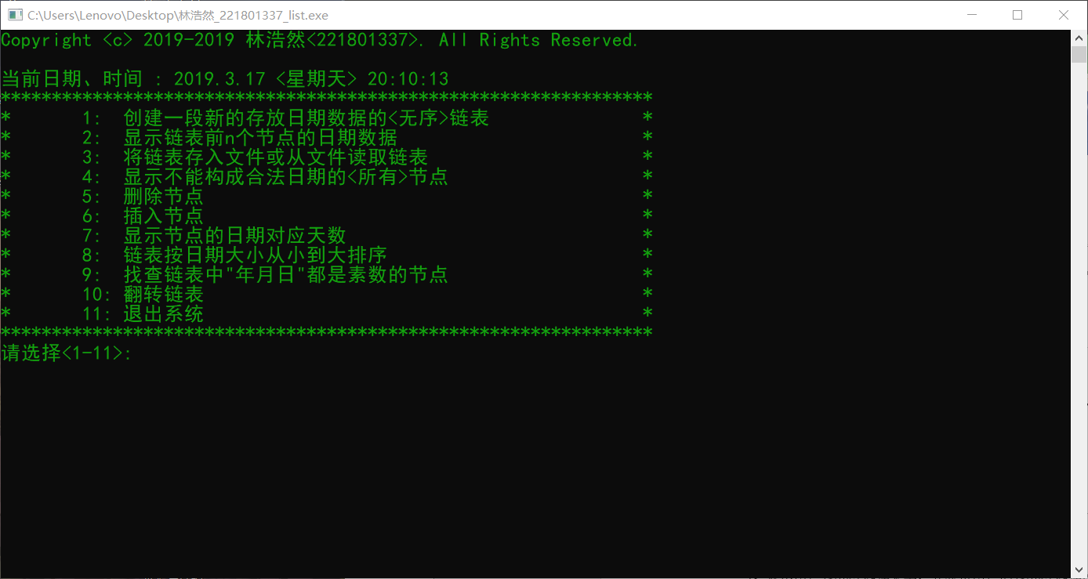

- 创建一段的存放日期数据的<无序>链表并将其加入到链表尾部并显示链表中的节点数
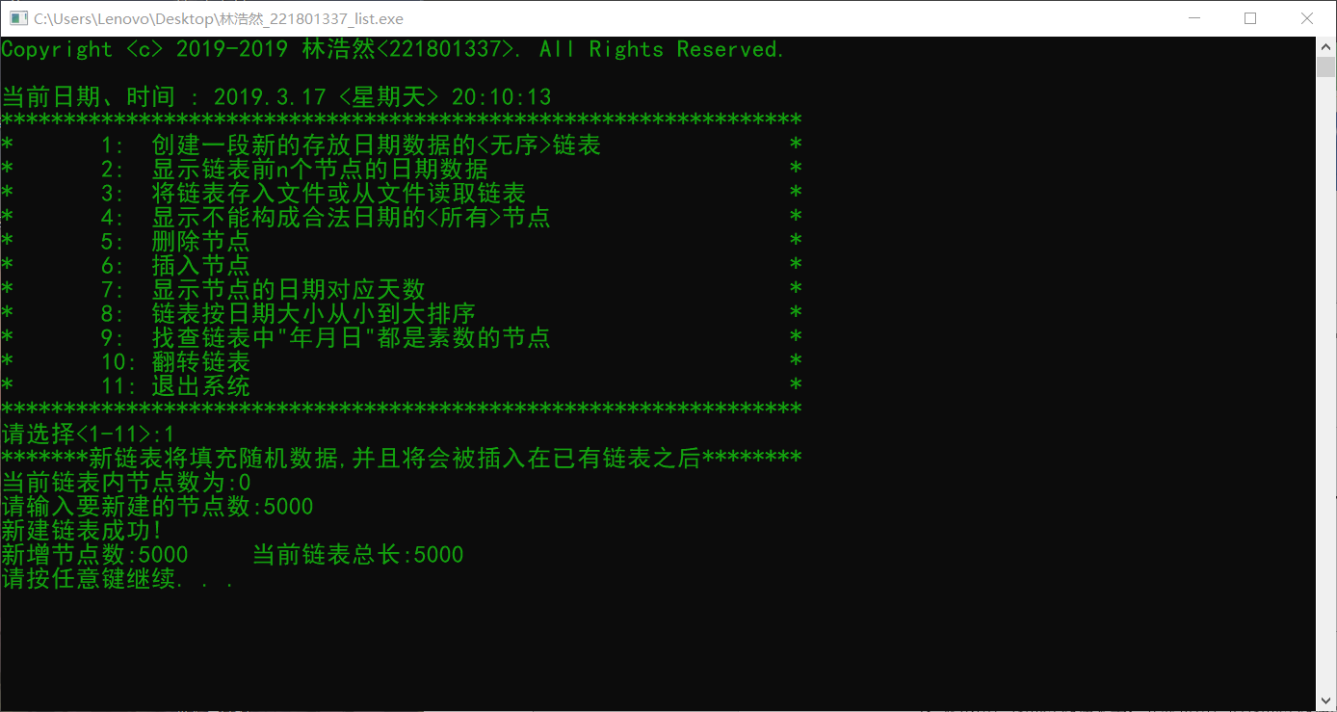

- 分屏显示链表前n个节点的日期数据。
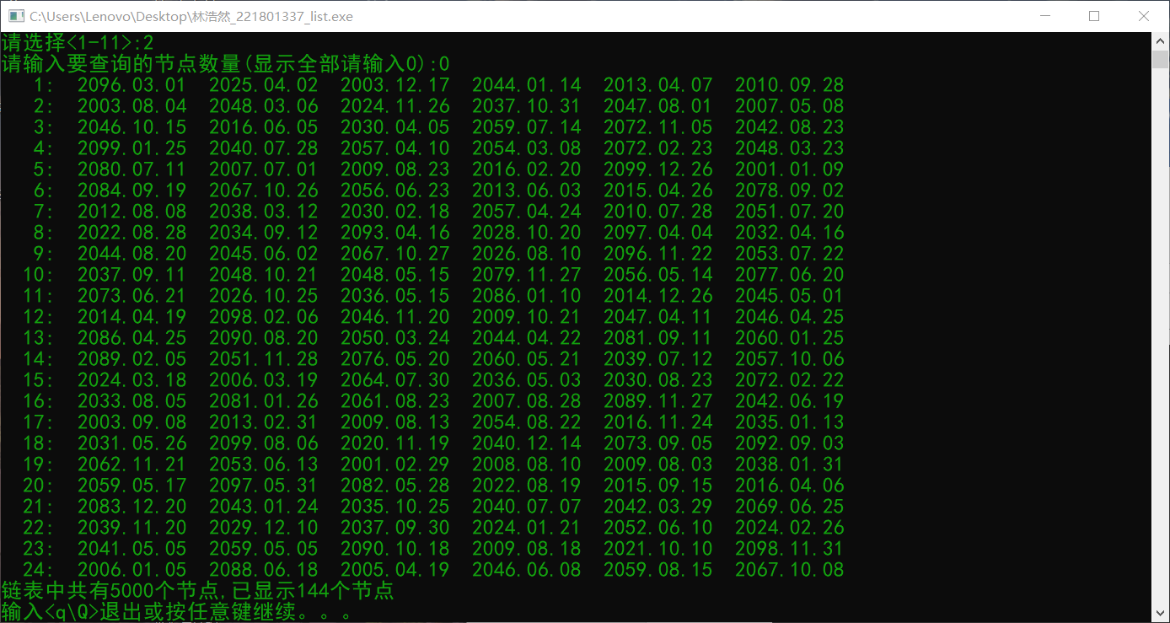
按q可以退出显示

- 将链表存入文件或从文件读取链表，用户可指定文件，并可以自定义文件路径和写入文件的方式
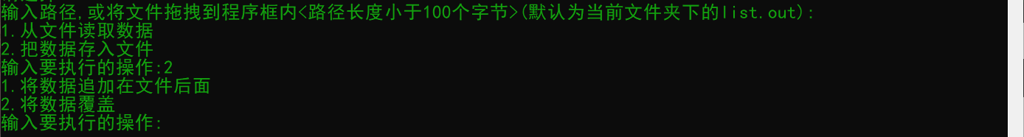

- 显示不能构成合法日期的<所有>节点，显示的格式与操作<2>一致(分屏显示，按q退出，事实上与操作<2>调用了相同的显示函数，并利用传入不同找查函数的指针来实现显示不同要求的查找，更多细节请看源码)
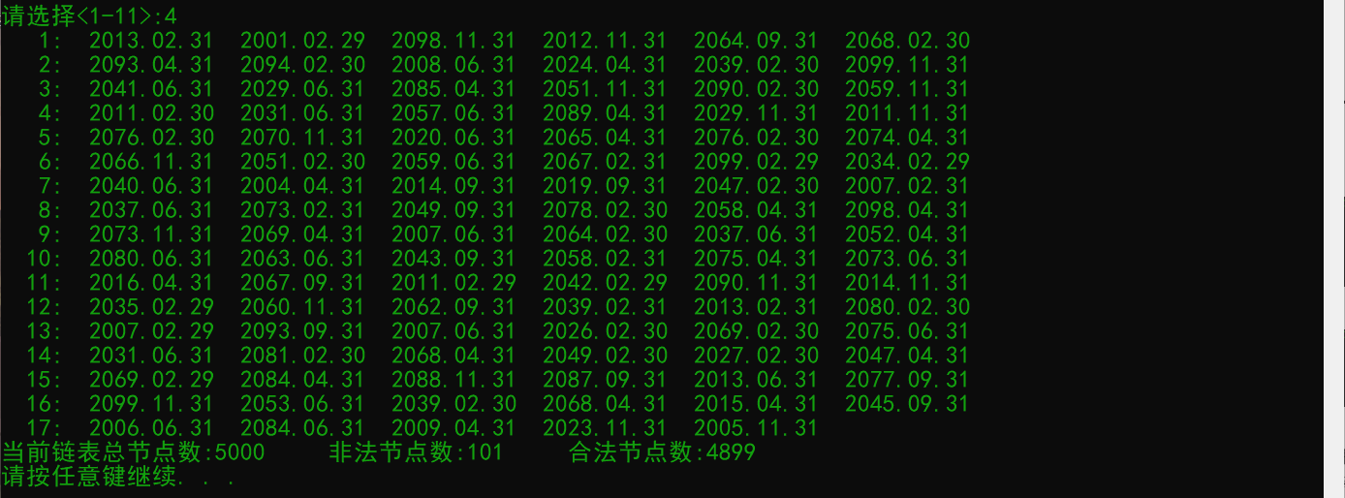

- 删除指定节点(利用传入不同的找查函数来删除不同类型的节点，事实上与操作<3>调用了相同的找查函数，更多细节请看源码)
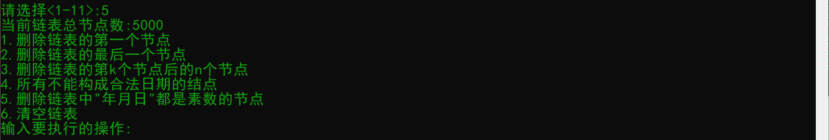

- 插入节点
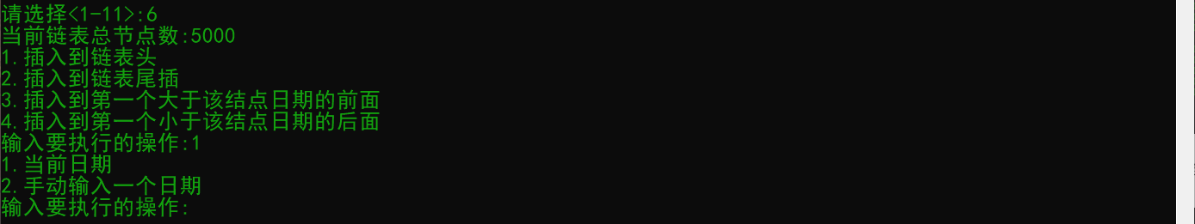

- 显示节点的日期对应天数
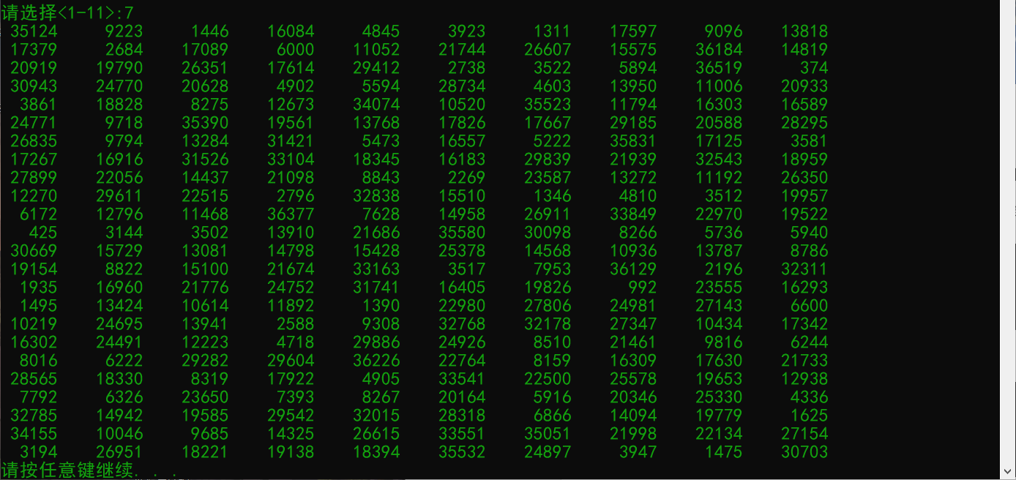

- 链表按日期大小从小到大排序(利用归并排序实现，排序效率高)

- 找查链表中"年月日"都是素数的节点(实现同操作<3>，调用了相同的输出函数，支持分屏输出、按q退出)
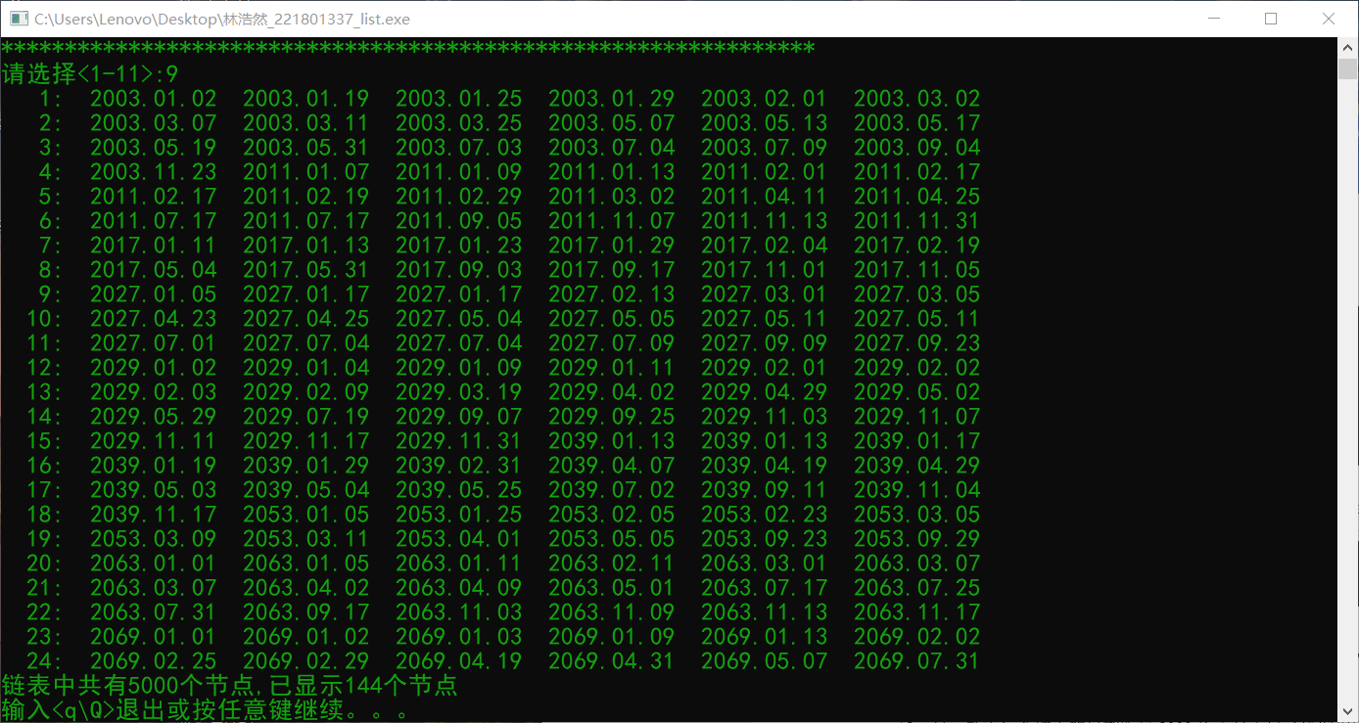

- 翻转链表

- 退出程序

- 程序对于非法操作均有提示，包括但不限于：
1）当链表为空时的错误提示
2）当文件无法打开的错误提示
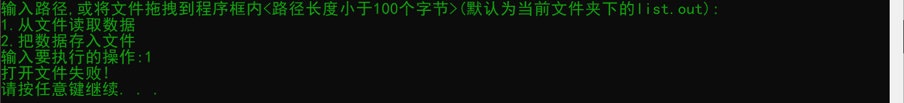
3）对非法选项的错误提示
4）对非法操作的错误提示
